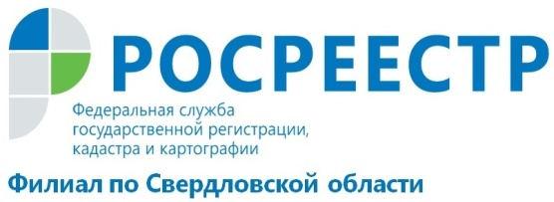
В Свердловской области подвели итоги работы по достижению показателей целевой модели по кадастровому учету

В Министерстве по управлению государственным имуществом Свердловской области прошло совещание рабочей группы по вопросам достижения показателей целевой модели «Постановка на кадастровый учет земельных участков и объектов недвижимого имущества».
В мероприятии приняли участие представители Министерства по управлению государственным имуществом Свердловской области, Управления Росреестра по Свердловской области, филиала Кадастровой палаты, а также представители Министерства строительства и развития инфраструктуры, Департамента информатизации и связи, Межрегиональный союз кадастровых инженеров и Многофункциональный центр предоставления государственных и муниципальных услуг (МФЦ).
Внимание участников совещания было обращено на достижение 16 показателей целевой модели «Постановка на кадастровый учет земельных участков и объектов недвижимого имущества». В настоящее время значения достигнуты по 9 показателям.
Достигнут показатель, характеризующий уровень использования электронной услуги по постановке на государственный кадастровый учет. Целевое значение на 2017 год составляет 45%. На 1 мая показатель составлял 19%, а на 1 декабря уже 45,56%.
Доля государственных услуг по постановке на кадастровый учет, предоставленных через МФЦ с начала года выросла до 86%, целевое значение 85% достигнуто.
Для достижения вышеуказанных показателей в 2017 году Кадастровой палатой проведены мероприятия по прекращению приема и выдачи документов в 35 офисах. С 01.12 осуществляется прием заявлений по экстерриториальному принципу только в 4 офисах Кадастровой палаты по Свердловской области.
Следует отметить, что за год совместной работы удалось снизить количество приостановок и отказов в осуществлении государственного кадастрового учета в 2 раза. Доля приостановок при осуществлении государственного кадастрового учета снизилась с 31 % за январь до 15 % за ноябрь, отказы уменьшились с 14 % за январь до 7% за ноябрь.
Реализация мероприятий «дорожной карты» позволит сократить сроки оказания услуг по государственному кадастровому учёту, время ожидания заявителей в очереди для получения указанных государственных услуг, увеличить долю государственных услуг, оказываемых через интернет или предоставляемых на базе многофункциональных центров.

Филиал ФГБУ «ФКП Росреестра» по Свердловской области

